课题研究活动情况登记表
时间 |  | 2023.10.18 |  | 地点 | 二楼  阶梯教室 | 参加对象  及应到人数 | 课题组成员及语文组成员 | 实到人数 | 36
主持人 |  | 汤琦 |  | 活动  形式 | “双减”背景下小学语文实践性作业设计课例研讨活动
研究的目的  （范围、方法） |  |  | 通过课例研究对学生的关键能力进行评价
主要内容（不够填写另附纸） | - 本次练兵课由二（1）班朱燕凌老师执教《曹冲称象》一课。朱老师积极落实“30+10”讲练一体化目标，现场布置语文实践性作业，请同学们根据课文，用清晰明了的语言有条理地写出曹冲称象的步骤。  - 朱老师及时对学生的实践性作业进行评价，学生当堂修改。  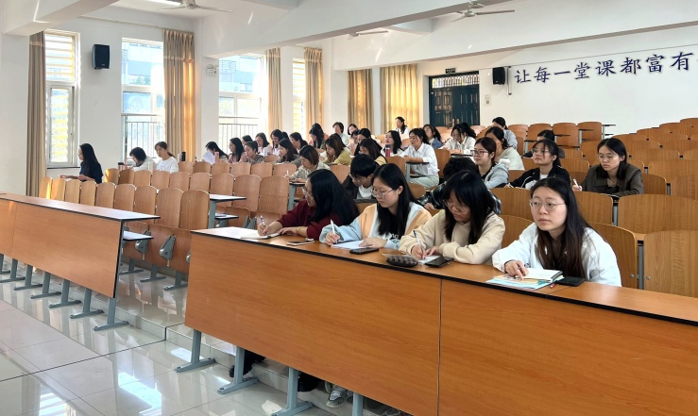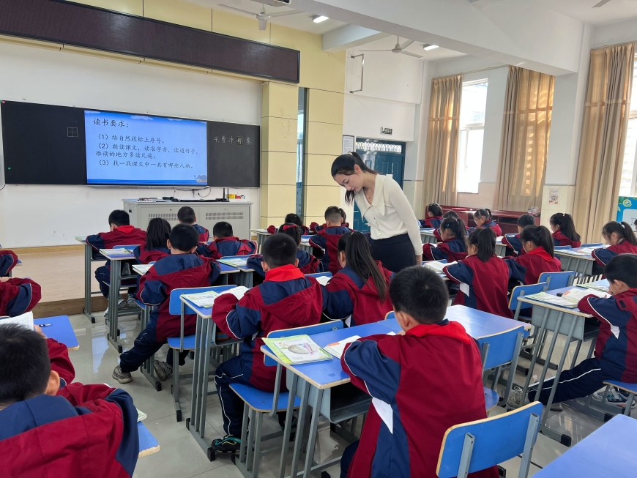  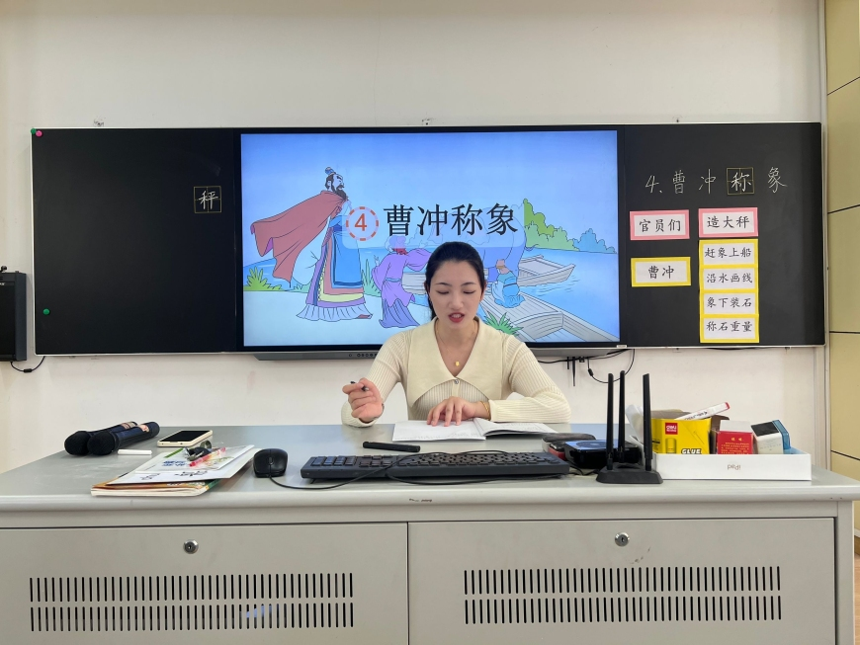
评  价 | 通过课例研究，组员发现实践性作业的及时反馈评价能有效促进学生对知识的记忆和理解，并减轻学生的课业负担。
填表人：汤琦

